
DEVOIR 3 ÈME – N°3
Exercice 1

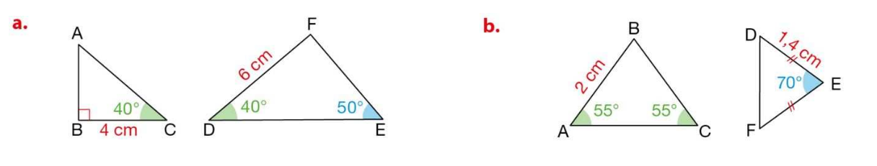
Dans chaque, expliquer pourquoi les deux triangles sont semblables, puis le rapport ( ou coefficient de proportionnalité) qui permet de passer du triangle ABC au triangle DEF.

Exercice 2
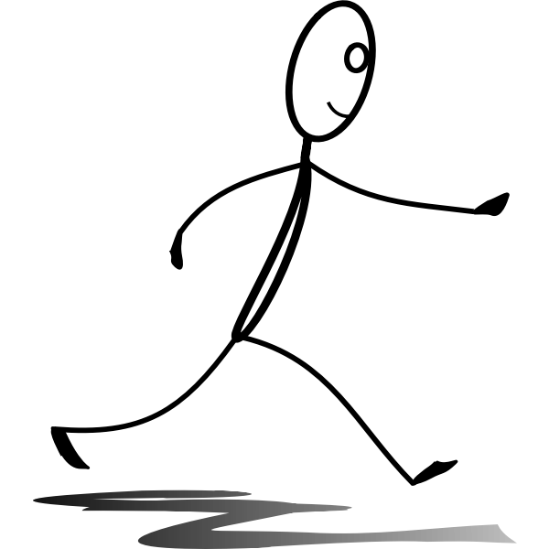
La vitesse maximale aérobie (ou VMA) est la vitesse de course à pied à partir de laquelle une personne consomme le maximum d'oxygène.

A sa VMA, un sportif peut tenir 4 à 6 minutes.

- Mathieu a estimé sa VMA à 15 km/h. A cette vitesse, quelle distance parcourra-t-il en 4 min ?
- Les coureurs de fond effectuent en moyenne une course de 10 km à une vitesse égale à 85 % de leur VMA.
  - A quelle vitesse Mathieu doit-il théoriquement courir un 10 km ?
  - A cette vitesse, combien de temps mettra-t-il pour terminer cette course ? Arrondir à la seconde près.
- Un vecteur de progression en course à pied est l’amélioration de sa VMA. Cela se fait grâce à des entraînements « fractionnés » incluant une succession d'efforts intenses et de courts repos. Ainsi, Mathieu effectue des séries de 200 m en 40 secondes.
  - Quelle est sa vitesse lors de ces efforts intenses ? Donner la réponse en km/h.
  - A quel pourcentage de sa VMA cela correspond-il ?
Exercice 3
Le capitaine d’un navire possède un trésor constitué de 69 diamants, 1150 perles et 4140 pièces d’or. Le capitaine partage équitablement le trésor entre les marins.

Combien y-a-t-il de marins sachant que toutes les pièces, perles et diamants ont été distribués?

